**Кровать-домик**

«SCANDI»

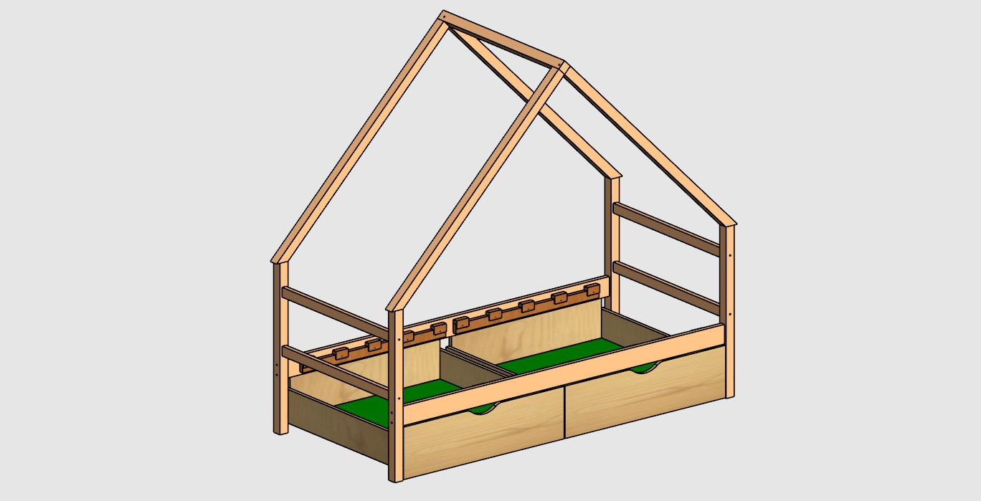

**Комплектация:**

**Деталировка**

|  |  |  |  |  |  |
| --- | --- | --- | --- | --- | --- |
| **п/п** | **наименование** | **кол-во** | **п/п** | **наименование** | **кол-во** |
| 1 | Брус 700*40*40 | 4 | 4 | Рейка 1580*80*20 | 2 |
| 2 | Брус 780*40*40 | 1 | 5 | Рейка 680*40*20 | 4 |
| 3 | Брус 1250*40*40 | 4 | 6 |  |  |

**Фурнитура**

|  |  |  |  |  |  |  |  |
| --- | --- | --- | --- | --- | --- | --- | --- |
| **п/п** | **вид** | **наименование** | **кол-во** | **п/п** | **вид** | **наименование** | **кол-во** |
| 1 | 05.jpg | Саморез | 20 | 4 | 04.jpg | Эксцентриковый винт 6x30мм | 8 |
| 2 | 03.jpg | Футорка металлическая D10, М6х13 | 8 | 5 | Кровать-машинка 27.04.17 07.jpg | Ламеледержатель | 20 |
| 3 | 01.jpeg | Евровинт | 20 | 6 |  | Шпилька | 4 |

a) Закрутить металлические футорки во все технологические отверстия рейки 1580*80*20.

b) Прикрутить планки под латодержатели к рейке на винты 6х30.

c) Соединить брус между собой с помощью евровинтов.

d) Собрать выдвижные ящики если они есть в комплектации

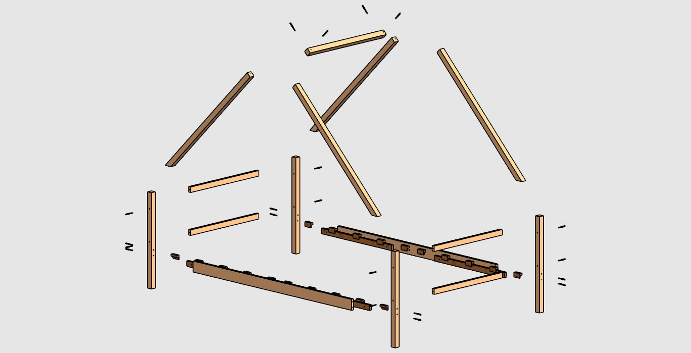

Светодиодная подсветка приклеивается к низу рейки 1680*80*20 и передней части на самоклеющуюся основу.

a) Соедините блок питания с коннектором RGB.

b) Коннектор RGB соединен со светодиодной лентой идущую на боковину и переднюю часть каркаса.

c) Коннектор светодиодной ленты на боковину и переднюю часть каркаса соедините.

Лента светодиодная на боковину и переднюю часть каркаса

Блок

питанияя

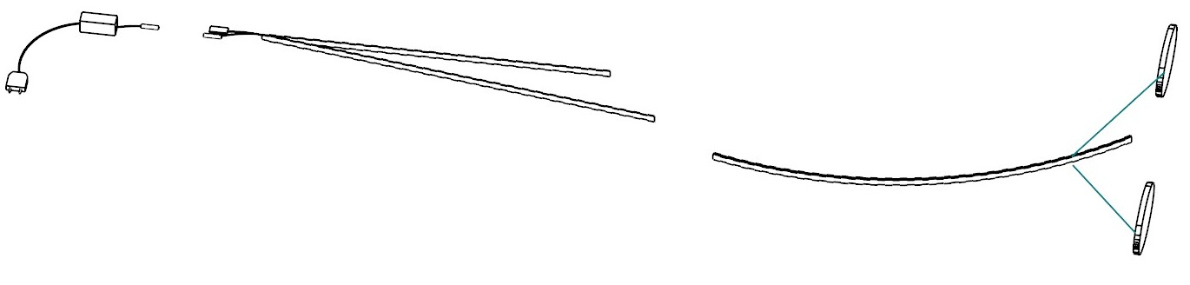

Коннектор RGB

Если у вас в комплекте имеется бельевой ящик, то следующий этап сборка бельевого ящика.

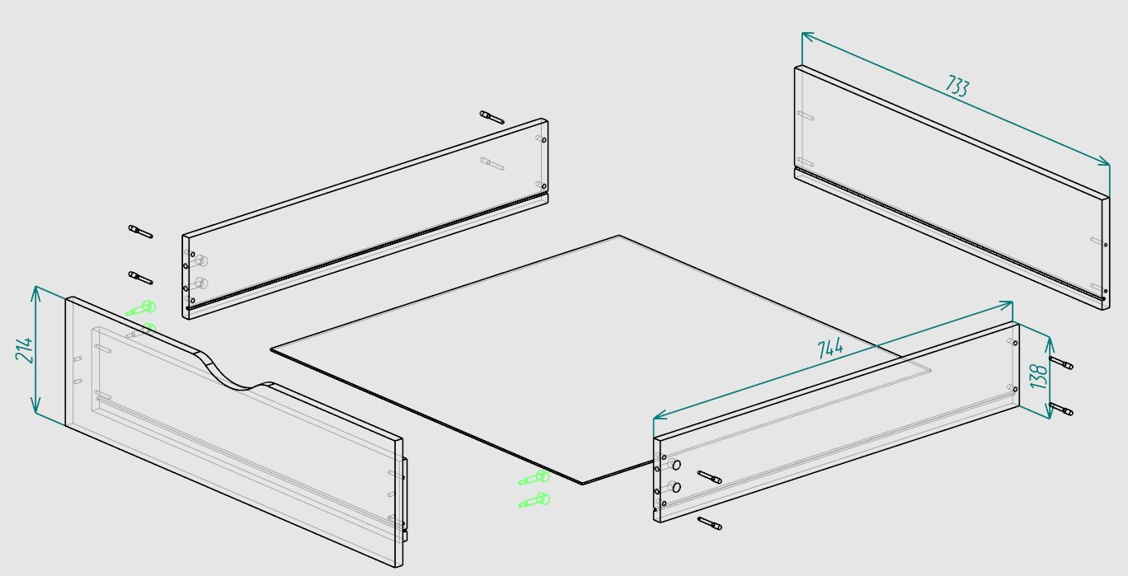

За производителем остается право изменять конструктивную часть и конструктивные особенности.